**3. Gliederung des Projektreferenzmodells**[1]

I. Projekt, Projektziele (Florian)

I.1 Projektbeschreibung (Projektsteckbrief)

I.2 Zielbeschreibung / Zielhierarchie

II. Projektumfeld, Stakeholder (Florian)

II.1 Projektumfeld, Umfeldfaktoren

II.2 Stakeholder (Interested Parties)

III. Risikoanalyse (Annika)

III.1 Erfassung, Klassifizierung und Beschreibung der Risiken

III.2 Quantitative Bewertung der Risiken, Maßnahmen zur Risikobegegnung

IV. Projektorganisation (Annika)

IV.1 Organisationsform des Projektes

IV.2 Kommunikation

V. Phasenplanung (ggf. Vorgehensmodell) (Michael, Philipp)

V.1 Begründung und Beschreibung des Vorgehensmodells (bei dessen Nutzung)

V.2 Beschreibung der Projektphasen, Definition der Meilensteine

V.3 Veranschaulichen der Projektphasen

VI. Projektstrukturplan (Michael, Philipp)

VI.1 Darstellung und Codierung

VI.2 Arbeitspaketbeschreibungen

VII. Ablauf- und Terminplanung (alle)

VII.1 Vorgangsliste

VII.2. Ablauf- und Terminplan (Vernetzter Balkenplan bzw. Netzplan, Terminliste)

VIII. Einsatzmittel- (Ressourcen-) / Kostenplanung (alle)

VIII.1 Einsatzmittelbedarf, Einsatzmittelplan

VIII.2 Projektkosten ~75€/h

IX. Verhaltenskompetenz (alle)

IX.1 Kreativität

IX.2 Verhandlungsführung

IX.3 Konflikte und Krisen

IX.4. Ergebnisorientierung

X. Weitere Schritte in der Projektentwicklung (Michael und Philipp)

X.1 Beschaffung und Verträge

X.2 Qualitätsmanagement

X.3 Konfiguration und Änderungen

X.4 Projektstart, Projektabschluss

X.5 Berichtswesen, Projektdokumentation

XI. Miniposter – mindestens A1, Projektablauf beschreiben(Ziele, Umsetzung, Ergebnis)

**V. Phasenplanung**

**V.1 Begründung und Beschreibung des Vorgehensmodells**

Als Vorgehensmodell wird eine modifizierte Variante des Wasserfallmodells nach Royce verwendet. Dieses Modell erlaubt zum einem Rücksprünge zu einer vorherigen Phase, wobei bei diesem Rücksprung meist alle Arbeiten der laufenden Phase verworfen werden müssen, und zum anderen die Möglichkeit Änderungswünsche in der letzten Phase zu äußern. Dieses Vorgehensmodell erläuft neben den oben genannten Besonderheiten ausschließlich das sequenzielle Abarbeiten der Phasen. Rücksprünge über eine Phase sind nicht gestattet und jede Phase muss mit einem Meilenstein abschließen, welcher in der Analysephase klar definiert wurde.

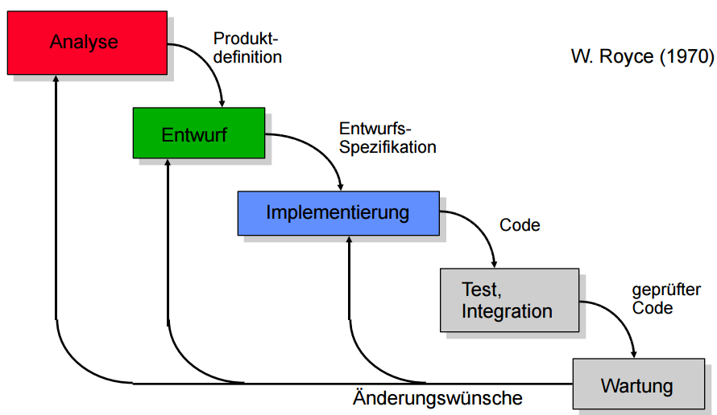

In der **Analysephase** werden alle Anforderungen an die Funktionalität und an das Design detailliert und vollständig spezifiziert nachdem sich innerhalb des Teams auf ein Projekt geeinigt wurde. Diese genaue Spezifikation ist geringe Spannweite des Projektes sowie der Erfahrungen der Projektmitglieder ohne weiteres möglich.

Auf Basis der Anforderungen wir in der **Entwurfsphase** ein umfassendes Lösungskonzept erarbeitet, welches Festlegungen zu verwendeter Software, benutzter Programmiersprache und zusätzliche Kommunikationskomponenten gibt. Zudem wird der spätere strukturelle Aufbau der verschiedenen Softwaremodule festgelegt.

Die **Implementierungsphase** ist für die technische Umsetzung des Projektes gedacht. Hier werden alle Module programmiert und das Design vollendet. Durch späteres Zusammenführen aller Bestandteile entsteht hier die erste Version des Softwareproduktes.

Da man vermeiden möchte, dass die Anwendung im produktiven Betrieb auf Fehler stößt, werden in der **Testphase** verschiedene Testszenarien entworfen und am Produkt getestet. Hier entdeckte Fehler können noch behoben werden, sodass am Ende dieser Phase eine fehlerfreie und funktionierende Softwarelösung steht.

In der **Wartungsphase** können nun Änderungswünsche an die bereits fertige Software gestellt werden, um zum einen die Aktualität dieser sicherzustellen und zum anderen auf Benutzerwünsche eingehen zu können. Jegliche Änderungswünsche werden vor ihrer Umsetzung geprüft und durchlaufen dann noch einmal.

**V.2 Beschreibung der Projektphasen, Definition der Meilensteine**



**Definition der Meilensteine**

|  |  |  |  |  |
| --- | --- | --- | --- | --- |
| **Nr.** | **Bezeichnung** | **Termin** | **Projektstatus** | **FGR (Leistungen)**  ***Als subjektive Festlegung*** |
| 1. | M1 Projektmitglieder sowie Thema an Prof. Auth mitteilen | Nach 4 Wochen | Die Projektentscheidung wurde mit allen Funktionalitäten und dem Design getroffen und an Prof. Auth gemeldet. | 20% |
| 2. | M2 Fertiges Lösungskonzept zum programmieren des Fundbüros | Nach 2 Wochen | Es steht fest, wie und womit die Software entwickelt werden soll | 15% |
| 3. | M3 Fertigstellung einer ersten Version des Fundbüros | Nach 4 Wochen | Es existiert eine erste Version des Funbüros nach den Anforderungen der Analysephase, welche eventuell noch unentdeckte Fehler beinhaltet. | 40% |
| 4. | M4 Fehlerfreie und voll funktionsfähige Version des Fundbüros | Nach 3 Wochen | Alle bis jetzt vorhandenen Fehler wurden behoben und alle Testszenarien erfolgreich durchlaufen. Die Software ist soweit fertig. | 10% |
| 5. | M5 Abgabe der fertigen Arbeit an Prof. Auth und Prof. Holland-Merten | Nach 2 Wochen | Während der Entwicklung entstehende Änderungswünsche wurden umgesetzt und das Projekt wurde an Prof. Auth und Prof. Holland-Merten angegeben | 15% |

1. Diese Gliederung entspricht den aktuellen Anforderungen an Transfernachweise gemäß den Anforderungen der IPMA International Project Management Association in der gültigen Competence Baseline ICB 3.0